运维总体规划

运维总体职责：

1. 保障平台服务稳定和平台数据的安全；
2. 负责应用平台的更新和平台系统更新；
3. 负责开发环境和测试平台构建，部署相关应用平台；
4. 参入开发过程中相应运维平台新技术研究；
5. 解决平台及系统各类故障；
6. 平台稳定和安全规划
7. 监控

监控01.png平台监控前期采用云监控方式，最初的简单监控主要包括系统各部分的存活，改进后的监控方式则包括：防火墙或路由器的连接数及带宽使用情况；web前端的连接状态及相应状态下的CPU，内存负载情况；数据库的连接数及系统负载情况；存储系统硬盘容量及系统负载情况。 下面初期系统监控图：

监控平台主要对系统平常流量下的连接数、系统负载及带宽使用情况及高峰情况下的连接数及系统负载等各项指标，并且需要归档存储，根据监控记录情况，我们对异常情况进行合理判断，异常情况下需短信通知运维人员进行快速处理；监控记录可以绘制出平台发展曲线，对后面系统带宽扩容，平台升级改进，容量规划提供技术依据。随着平台发展，可以自建监控平台，改善监控粒度及紧急事情的自动化简易处理，实现故障自动转移。

1. 操作

前期平台服务器数量小，运维人员需要经常查看系统日志和应用日志，对系统异常日志进行跟踪，预防系统安全问题及其它故障发生。 应用日志的异常日志筛选，从错误日志判断应用的Bug或错误，配合开发解决应用Bug和问题。平台异常情况下对平台进行重启，并做好重启日志。后期可自建日志平台，对全平台日志进行统一管理，提升系统管理的高效性。

1. 备份

备份主要包括数据库备份，平台文件备份及应用的配置文件备份。备份到专用存储设备或其它共享空间。备份包括每天的自动增量备份和周期的全量备份。配置自动备份任务，并每天同步至地址服务器存储。平台改进则是将WebServer，DBserver，Storage全部采用冗余。前端采LVS集群，DB采用Cluster集群，主备数据库自动同步，Storage采用分布式存储，这样即可避免单点故障，提高系统可用性，同时提高系统整体性能。这些将是系统的升级计划。 初步备份结构图：

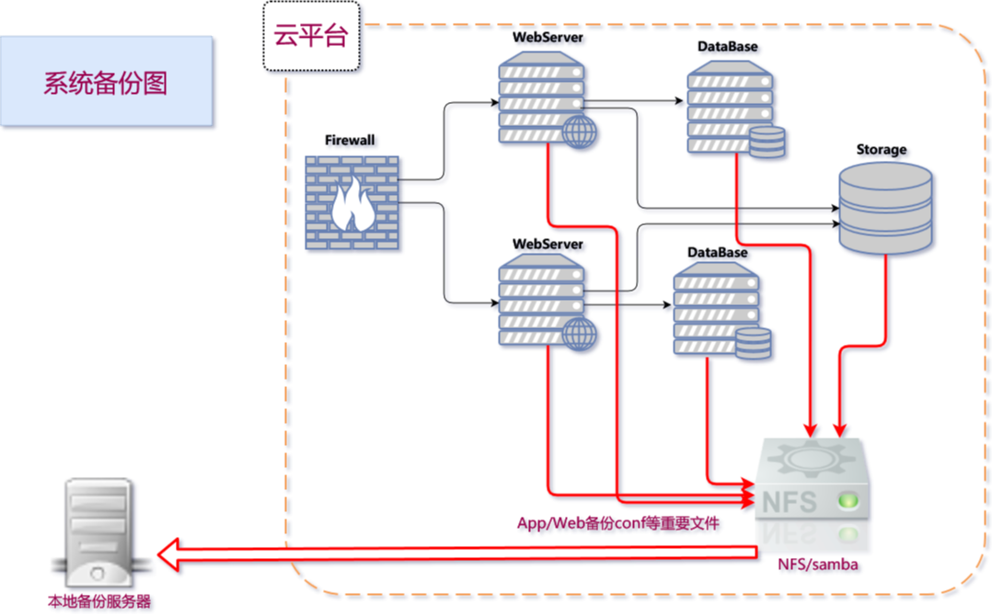

1. 应用平台更新及平台系统更新维护

平台上线后将会不断迭代更新，开发人员创建分支提交代码，首先开发人员测试，提交代码。开发环境进行应用的联调，测试人员参入全面测试，解决全面已知错误和Bug后打包由运维提交到平台进行升级，升级前对应用和数据库进行备份，大更新还需要进行数据库全量备份。备份后需要在平台进行测试，出现问题还要及时回滚。

系统更新则包括安全更新和功能更新。系统更新需要一个在测试环境进行全面测试，防止系统依赖的问题发生，更新要采用分步进行，做好更新记录和主要包的备份，出现问题可及时回退，避免更新事故发生。

1. 开发环境和测试平台构建，部署相关应用平台

开发的需要，运维需需要部署和维护各类服务，主要有：SVN/Git代码服务器，文件服务器，内部信息平台，上网行为管理平台。

开发过程需要不断的测试，运维需要部署和维护同正式平台相同架构的测试平台，并根据业务需求，快速部署新的服务平台，必要时注销平台释放资源 。

1. 开发过程中相应运维平台新技术研究

业务驱动技术，随着平台发展和用户数量增加，前后端全面采用集群，架构主要包括应用分层和业务分块的分布式架构，用户端增加CDN，多机房的DNS解析处理和数据同步，前端增加反向代理和缓存服务器，采用动静分离方式提供页面，业务分块后中间层需独立部署保证会话统一，数据库集群加多机房同步，存储层分布式加多几机房同步。这些开发上的发展都需要运维全程参入，进行技术选型和配合开发进行各类系统的部署和调试。运维人员需要根据平台需求，开发各类自动化管理工具，实现平台自动管理，提升运维效率和正确率。

平台发展研究图：

1. 平台及系统各类故障
2. 开发环境及测试平台管理